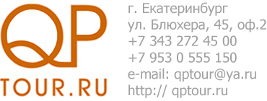Прайс-лист на дополнительные услуги
Наименование услуги | Единица измерения | Стоимость, руб
Конференц – зал, до 50 человек | 1 час  Более 4 часов | 1000  9000
Аренда проектора | 1 час более 2 часов | 1500
Копировальные услуги | 1 стр. | 10
Караоке | 1 час | 250
Аренда беседки | 4 часа (4 человека) | 1200
Мангал | 1 час | 300
Кальян | 1 час | 200
Решетка | 1 шт | 50
Шампур | 1 шт | 10
Розжиг | 1 шт | 100
Сауна(5 человек) | 1 час(после 22:00) | 800
Простыня в сауну | 1 шт | 50
Уголь | 1 мешок | 200
Тапочки одноразовые | 1 пара | 75
Зубная щетка | 1 шт. | 20

